

**"Мемлекеттiк тұрғын үй қорынан тұрғын үйге немесе жеке тұрғын үй қорынан
жергiлiктi атқарушы орган жалдаған тұрғын үйге мұқтаж азаматтарды есепке
қою және олардың кезегi" электрондық мемлекеттік қызмет көрсету регламентін
бекіту туралы**

***Күшін жойған***

Алматы облысы әкімдігінің 2012 жылғы 24 желтоқсандағы N 424 қаулысы. Алматы облысының Әділет департаментімен 2013 жылы 28 қаңтарда N 2292 тіркелді. Күші жойылды - Алматы облысы әкімдігінің 2014 жылғы 02 маусымдағы № 196 қаулысымен

      Ескерту. Күші жойылды - Алматы облысы әкімдігінің 02.06.2014 № 196 қаулысымен.

      РҚАО ескертпесі.  
      Құжаттың мәтінінде түпнұсқаның пунктуациясы мен орфографиясы  сақталған.  
      Қазақстан Республикасының 2000 жылғы 27 қарашадағы "Әкiмшiлiк рәсiмдер туралы" Заңының 9-1-бабы 4-тармағына, Қазақстан Республикасы Үкiметiнiң 2010 жылғы 8 ақпандағы "Мемлекеттiк тұрғын үй қорынан тұрғын үйге немесе жеке тұрғын үй қорынан жергiлiктi атқарушы орган жалдаған тұрғын үйге мұқтаж азаматтарды есепке қою және олардың кезегі" мемлекеттiк қызмет көрсету стандартын бекiту туралы" N 76 қаулысына сәйкес Алматы облысының әкiмдiгi **ҚАУЛЫ ЕТЕДI:**  
      1. Қоса беріліп отырған "Мемлекеттік тұрғын үй қорынан тұрғын үйге немесе жеке тұрғын үй қорынан жергілікті атқарушы орган жалдаған тұрғын үйге мұқтаж азаматтарды есепке қою және олардың кезегі" электрондық мемлекеттік қызметтің регламенті қосымшаға сәйкес бекітілсін.  
      2. Осы қаулының орындалуын бақылау облыс әкiмiнiң орынбасары С.І.Бескемпіровке жүктелсiн.  
      3. Осы қаулы әділет органдарында мемлекеттік тіркелген күннен бастап күшіне енеді және алғашқы ресми жарияланғаннан кейін күнтiзбелiк он күн өткен соң қолданысқа енгiзiледi.

*Облыс әкімі                                А. Мұсаханов*

      КЕЛІСІЛДІ:

*Қазақстан Республикасының*  
*Көлік және коммуникация министрі           А. Жұмағалиев*  
      24 желтоқсан 2012 жыл

Облысы әкімдігінің  
2012 жылғы 24 желтоқсандағы  
N 424 қаулысымен бекітілген

**"Мемлекеттік тұрғын үй қорынан тұрғын үйге немесе жеке тұрғын**  
**үй қорынан жергілікті атқарушы орган жалдаған тұрғын үйге**  
**мұқтаж азаматтарды есепке қою және олардың кезегі"**  
**электрондық мемлекеттік қызметінің регламенті**

**1. Жалпы ережелер**

      1. "Мемлекеттік тұрғын үй қорынан тұрғын үйге немесе жеке тұрғын үй қорынан жергілікті атқарушы орган жалдаған тұрғын үйге мұқтаж азаматтарды есепке қою және олардың кезегі" электрондық мемлекеттiк қызметі Алматы облысының аудан және қалаларының тұрғын үй-коммуналдық шаруашылық, жолаушылар көлігі және автомобиль жолдары бөлімдерімен (бұдан әрi - қызмет берушi), сондай-ақ халыққа қызмет көрсету орталықтары (бұдан әрі – орталық) мен "электрондық үкiмет" веб-порталы арқылы www.egov.kz (бұдан әрi – ЭҮП) көрсетiледi.  
      2. Қызмет 2010 жылғы 8 ақпандағы N 76 Қазақстан Республикасы Үкіметінің қаулысымен бекітілген "Мемлекеттік тұрғын үй қорынан тұрғын үйге немесе жеке тұрғын үй қорынан жергілікті атқарушы орган жалдаған тұрғын үйге мұқтаж азаматтарды есепке қою және олардың кезегі" мемлекеттік қызмет стандартын бекіту туралы" мемлекеттік қызмет стандарты (бұдан әрi - стандарт) негiзiнде көрсетiледі.  
      3. Қызметтің автоматтандыру дәрежесi: ішінара автоматтандырылған.  
      4. Қызмет көрсетудiң түрi: транзакциялық.  
      5. Осы Регламентте пайдаланылатын ұғымдар мен қысқартулар:  
      1) жеке-сәйкестендiру нөмiрi - бiрлескен кәсiпкерлiк түрiнде қызметтердi жүзеге асыратын заңды тұлға (филиал және өкiлдiк) және жеке кәсiпкер үшiн қалыптастырылатын бiрегей нөмiр (бұдан әрi - ЖСН);  
      2) тұтынушы - электрондық мемлекеттік қызмет көрсетілетін жеке тұлға;  
      3) транзакциялық қызмет - электрондық цифрлық қолтаңбаны қолданумен өзара ақпарат алмасуды талап ететiн, пайдаланушыларға электрондық ақпараттық ресурстарды беру жөнiндегi қызмет;  
      4) "электрондық үкiметтiң" веб-порталы - нормативтiк құқықтық базаны қоса алғанда, барлық шоғырландырылған үкiметтiк ақпаратқа және электрондық мемлекеттiк қызметтерге қолжетiмдiлiктiң бiрыңғай терезесiн бiлдiретiн ақпараттық жүйе;  
      5) "электрондық үкiмет" шлюзi (бұдан әрi - ЭҮШ) – электрондық қызметтердi жүзеге асыру шеңберiнде "электрондық үкiметтiң" ақпараттық жүйелерiн ықпалдастыруға арналған ақпараттық жүйе;  
      6) электрондық цифрлық қолтаңба – электрондық цифрлық қолтаңбаның құралдарымен құрылған және электрондық құжаттың дұрыстығын, оның тиесiлiлiгiн және мазмұнның тұрақтылығын растайтын электрондық цифрлық таңбалардың жиынтығы (бұдан әрi - ЭЦҚ);  
      7) электрондық құжат – ақпарат электрондық-цифрлық нысанда берiлген және электрондық цифрлық қолтаңба арқылы куәландырылған құжат.  
      8) мемлекеттiк электрондық қызмет - ақпараттық технологияларды пайдаланумен электрондық нысанда көрсетiлетiн мемлекеттiк қызмет;  
      9) ақпараттық жүйе – ақпараттық-бағдарламалық кешендi қолдана отырып ақпаратты сақтауға, өңдеуге, iздестiруге, таратуға, тасымалдауға және ұсынуға арналған жүйе (бұдан әрi - АЖ);  
      10) "Жеке тұлғалар" мемлекеттiк деректер базасы – ақпаратты автоматты жинақтауға, сақтау мен өңдеуге, Қазақстан Республикасындағы жеке тұлғалардың бiрыңғай сәйкестендiрудi енгiзу және олар туралы мемлекеттiк органдар мен басқа да субъектiлерге олардың өкiлеттiктерiнiң шеңберiнде және Қазақстан Республикасының заңнамасына сәйкес өзектi және шынайы деректер беру мақсатында Жеке сәйкестендiру нөмiрлерiнiң ұлттық тiзiлiмiн құруға арналған ақпараттық жүйе (бұдан әрi - ЖТ МДБ);  
      11) пайдаланушы – оған қажеттi электрондық ақпараттық ресурстарды алу үшiн ақпараттық жүйеге жүгiнетiн және оларды пайдаланатын субъект (тұтынушы, қызмет беруші);  
      12) "электрондық үкiмет" өңiрлiк шлюзi – "электрондық үкiметтiң" жүйесiнде, "электрондық әкiмдiк" электрондық қызметтердi жүзеге асыру шеңберiнде ақпараттық жүйелерiн бiрiктiруге арналған ақпараттық жүйе (бұдан әрi - ЭҮӨШ);  
      13) құрылымдық-функционалдық бiрлiктер – қызметтер көрсету процесiне қатысатын мемлекеттiк органдардың, мекемелер мен басқа да ұйымдардың құрылымдық бөлiмшелерiнiң тiзбесi, ақпараттық жүйелер (бұдан әрi - ҚФБ);  
      14) Қазақстан Республикасының халыққа қызмет көрсету орталықтарының ақпараттық жүйесi – ақпараттық жүйе тұрғындарға (жеке және заңды тұлғаларға) қызмет көрсету үдерiсiн Қазақстан Республикасының халқына қызмет көрсету орталықтары, сондай-ақ тиiстi министрлiктер мен ведомстволар арқылы автоматтандыруға арналған (бұдан әрi – ХҚКО АЖ);  
      15) Бірыңғай нотариалдық ақпараттық жүйе – нотариалдық қызметті автоматтандыруға және әділет органдары мен нотариалдық палаталардың әрекет жасауларына арналған аппараттық-бағдарламалық кешен (бұдан әрі – БНАЖ);  
      16) АЖО – автоматтандырылған жұмыс орны.

**2. Электронды мемлекеттiк қызмет көрсету бойынша**  
**қызмет берушiнiң қызмет тәртiбi**

      6. ЭҮП (электрондық мемлекеттiк қызмет көрсету барысында функционалдық өзара iс-қимылдың N 1 диаграммасы) арқылы қызмет көрсетушiнiң қадамдық әрекеттерi және шешiмдерi осы Регламенттiң 2-қосымшасында келтiрiлген:  
      1) тұтынушы ЖСН немесе парольдің көмегi арқылы ЭҮП-ке тiркеудi жүзеге асырады (ЭҮП-ке тiркелмеген тұтынушылар үшiн жүзеге асырылады);  
      2) 1-үдеріс – қызмет алу үшін тұтынушының ЭҮП-ке ЖСН мен парольдi енгiзу (авторизациялау үдерісі);  
      3) 1-шарт – тiркелген алушы туралы деректердiң ЖСН мен пароль арқылы түпнұсқасын ЭҮП-те тексеру;  
      4) 2-үдеріс – ЭҮП-тi тұтынушылар деректерiнде бар бұзушылықтарға байланысты авторизацияда бас тарту туралы хабарды қалыптастыру;  
      5) 3-үдеріс – осы Регламентте көрсетiлген қызметтi тұтынушының таңдауы, қызмет көрсету үшiн сұрау нысанын экранға шығару және оның құрылымы мен форматтық талаптарын ескере отырып (деректердi енгiзу) нысанды тұтынушының толтыруы, Стандарттың 11-тармағында көрсетілген сұранысқа сканерден өткiзiлген құжаттар көшiрмесiн тiркеуi, сондай-ақ тұтынушының сұранысын (қол қою) растау үшiн ЭЦҚ тiркеу куәлiгiн таңдауы;  
      6) 2-шарт – ЭҮП-ке ЭЦҚ тiркеу куәлiгiнiң қолданысы туралы және олардың қайтарылған (жойылған) тiркеу куәлiктерiнiң қатарында болмауы туралы және тұтынушы деректерiнiң сәйкестiгi туралы сұраныс жасайды (ЭЦҚ тiркеу куәлiгiнде көрсетiлген ЖСН мен сұраныстағы ЖСН аралығындағы сәйкестiктер);  
      7) 4-үдеріс – тұтынушы ЭЦҚ түпнұсқалығының расталмауына байланысты сұралған электронды мемлекеттiк қызметтен бас тарту туралы хабарларды қалыптастыру;  
      8) 5-үдеріс – тұтынушының ЭЦҚ көмегiмен сауалдың куәландыруы және қызмет берушіге өңдеу үшін ЭҮШ көмегімен ӨЭҮШ АЖО-ға электрондық құжатын (сауалды) жіберу;  
      9) 6-үдеріс – электрондық құжатты ӨЭҮШ АЖО тіркеу;  
      10) 3-шарт – қызмет берушiнiң тұтынушының Стандартта көрсетілген құжаттардың дұрыстығын және мемлекеттiк қызметтiң нәтижесiн беруге негiз болуын тексеруi (өңдеуі);  
      11) 7-үдеріс – тұтынушының құжаттарындағы бұзушылықтарды көрсете отырып сұралатын электронды қызметтен бас тарту туралы хабарлар қалыптастыру;  
      12) 8-үдеріс – ӨЭҮШ АЖО қалыптастырған қызмет көрсету қорытындысын (электрондық құжат нысанындағы хабарлар) тұтынушының алуы. Қызмет көрсетушi тұлғаның ЭЦҚ қолданумен электрондық құжат қалыптастырылады.  
      7. Қызмет көрсетушiнiң қадамдық әрекеттерi және шешiмдерi осы Регламенттiң 2-қосымшасында (электрондық мемлекеттiк қызмет көрсету барысында функционалдық өзара iс-қимылдың N 2 диаграммасы) келтiрiлген:  
      1) 1-үдеріс – электрондық мемлекеттiк қызметтi көрсету үшiн ЖАО қызметкерiнiң ӨЭҮШ АЖО-ға ЖСН және парольдi енгiзу (авторизациялау үдерісі);  
      2) 2-үдеріс – қызмет берушi қызметкерiнiң осы Регламентте көрсетiлген қызметтi таңдауы, қызметтi көрсету үшiн сұрау нысанын экранға шығаруы және қызмет берушi қызметкерiнiң тұтынушының деректерiн енгiзуi;  
      3) 3-үдеріс – тұтынушының деректерi туралы ЖТ МДБ -ға ЭҮШ арқылы сұрауды жолдау;  
      4) 1-шарт – тұтынушы деректерiнiң ЖТ МДБ-да болуын тексеру;  
      5) 4-үдеріс – тұтынушы деректерiнiң ЖТ МДБ-да болмауына байланысты деректердi алу мүмкiн еместiгi туралы хабарламаны қалыптастыру;  
      6) 5-үдеріс – қызмет берушi қызметкерiнiң сұрау нысанын құжаттардың қағаз нысанында болуы туралы белгi қою бөлiгiнде толтыру және тұтынушының ұсынған қажеттi құжаттарды сканерлеуi және оларды сұрау нысанына тiркеуi және толтырылған нысанын ЭЦҚ арқылы куәландыру;  
      7) 6-үдеріс – электрондық құжатты ӨЭҮШ АЖО-да тіркеу;  
      8) 2-шарт – қызмет берушiнiң пайдаланушының Стандартта көрсетілген құжаттардың дұрыстығын және мемлекеттiк қызметтiң нәтижесiн беруге негiз болуын тексеруi (өңдеуі);  
      9) 7-үдеріс – ЭҮП-тi алушылар деректерiнде бар бұзушылықтарға байланысты авторизацияда бас тарту туралы хабарды қалыптастыру;  
      10) 8-үдеріс – ӨЭҮШ АЖО қалыптастырған қызмет көрсету қорытындысын (электрондық құжат нысанындағы хабарлар) алушының алуы. Қызмет көрсетушi тұлғаның ЭЦҚ қолданумен электрондық құжат қалыптастырылады.  
      8. ХҚКО арқылы қызмет көрсетушiнiң қадамдық әрекеттерi мен шешiмдерi (қызмет көрсету кезiндегi функционалдық өзара iс-қимылдың N 3 диаграммасы) осы Регламентке 2-қосымшада келтiрiлген:  
      1) 1-үдеріс – қызмет алу үшiн Орталық операторының ХҚКО АЖ АЖО-ға логин мен пароль (авторизациялау үдерісі) енгiзуi;  
      2) 2-үдеріс – Орталық операторының осы Регламентте көрсетiлген қызметтi таңдауы, қызметтi көрсету үшiн сұрау нысанын және Орталық операторы тұтынушының деректерiн, сондай-ақ алушы өкiлiнiң сенiмхаты бойынша деректерiн экранға шығару (сенiмхат нотариалды түрде расталған кезде, сенiмхат басқаша расталған кезде – сенiмхаттың деректерi толтырылмайды);  
      3) 3-үдеріс – тұтынушының деректерi туралы ЭҮШ арқылы ЖТ МДҚ және алушы өкiлi сенiмхатының деректерi туралы БНАЖ сұрау салу;  
      4) 1-шарт – тұтынушы деректерiнiң бар-жоғын ЖТ МДҚ, сенiмхат деректерiн БНАЖ тексеру;  
      5) 4-үдеріс – тұтынушының ЖТ МДҚ деректерiнiң жоқтығына, БНАЖ сенiмхат деректерiнiң жоқтығына байланысты деректердi алу мүмкiн еместiгi туралы хабарлама қалыптастыру;  
      6) 5-үдеріс – қағаз түрiндегi құжаттың бар-жоғы туралы белгi қою бөлiгiнде сұрау салу нысанын толтыру және Орталық операторының тұтынушының ұсынған құжаттарды сканерден өткiзуi және оларды сұрау салу нысанына бекiту және қызмет көрсетуге сұрау салудың толтырылған нысанын (енгізілген деректерді) ЭЦҚ арқылы куәландыру;  
      7) 6-үдеріс – Орталық операторының (қол қою) ЭЦҚ қол қойылған электрондық құжатты (тұтынушының сұрау салуын) ЭҮШ арқылы ЭҮӨШ АЖО-ға жiберу;  
      8) 7-үдеріс – электронды құжатты ЭҮӨШ АЖО-да тіркеу;  
      9) 2-шарт – электрондық мемлекеттiк қызмет көрсету негiздемесi мен Стандартта көрсетiлгендей қызмет көрсетушiнiң қоса жалғанған құжаттардың сәйкестiгiн тексеруi ("өңдеу");  
      10) 8-үдеріс – тұтынушының құжаттарында бұзушылықтардың болуына байланысты сұралып отырған қызметтен бас тарту туралы хабарлама қалыптастыру;  
      11) 9-үдеріс – Орталық операторының көмегімен ӨЭҮШ АЖО қалыптастырған қызмет көрсету қорытындысын (электрондық құжат нысанындағы хабарлар) тұтынушының алуы.  
      9. Қызмет көрсетуге арналған сұрау нысандарын толтыру бойынша әрекеттердiң сипаттамасы:  
      1) ҮЭП–ге кiру үшiн пайдаланушының логин ЖСН-ді және парольдi енгiзуi;  
      2) осы Регламентте көрсетілген қызметті таңдау;  
      3) "online қызметіне тапсырыс беру" бастырма көмегiмен қызметке тапсырыс беру;  
      4) сұрау толтыру және қажеттi құжаттарды электрондық түрде бекiту;  
      сұрау толтыру ЖСН пайдаланушының ЭҮП-те тiркелу нәтижесi бойынша автоматты түрде таңдалады;  
      пайдаланушының "сұрауды жөнелту" бастырма көмегiмен сұрауды куәландыру (қол қою) iске асырады;  
      5) пайдаланушының ЭЦҚ тіркеу куәлігін таңдауы;  
      6) сұрау куәландыру (қол қою) – "қол қою" бастырма көмегiмен ЭЦҚ сұраудың куәландыруын (қол қоюды) iске асырады, одан кейiн сұрау қызмет берушінің АЖО өңдеуге берiледi;  
      7) қызмет берушiнiң АЖО сұрауды өңдеу;  
      8) пайдаланушының дисплей экранына: ЖСН; сұрау нөмiрi; қызмет түрi; сұраныс мәртебесi; қызмет көрсету мерзiмi туралы ақпарат енгiзiледi;  
      "мәртебенi жаңарту" бастырма көмегiмен пайдаланушыға сұрауды өңдеу нәтижесiн қарау мүмкiндiгi берiледi;  
      жауап алу кезінде ЭУП-та "нәтижені қарау" бастырмасы пайда болады.  
      10. Тұтынушының электрондық мемлекеттiк қызмет бойынша сұрау салуының орындалу мәртебесiн тексеру тәсiлi: "электрондық үкімет" порталында "Қызметтердi алу тарихы" бөлiмiнде, сондай-ақ ЖАО-ға/Орталыққа өтiнiш жасағанда.  
      11. Қызмет көрсету бойынша қажет ақпаратты және консультацияны сall-орталығының телефоны (1414) арқылы алуға болады.

**3. Электрондық мемлекеттiк қызмет көрсету үдерісіндегі өзара**  
**іс-қимыл тәртібін сипаттау**

      12. Электрондық мемлекеттiк қызмет көрсету үдерісіне қатысатын ҚФБ:  
      Қызмет беруші;  
      Орталық операторы;  
      ҮЭП;  
      ЭҮШ;  
      ЭҮӨШ;  
      ЭҮӨШ АЖО;  
      ХҚКО АЖ АЖО;  
      БНАЖ;  
      ЖТ МДБ.  
      13. Осы Регламентке 1-қосымшада әрбiр iс-қимылдың орындалу мерзiмiн көрсете отырып, iс-әрекеттер (ресiмдер, функциялар, операциялар) бiрiздiлiгiнiң мәтiндiк кестелiк сипаттамасы келтiрiлген.  
      14. Осы Регламенттiң 3-қосымшасында электрондық мемлекеттiк қызмет нәтижесін ұсынудың экрандық нысандары келтiрiлген.  
      15. Осы Регламентке 2-қосымшада iс-қимылдың (электронды мемлекеттiк қызмет көрсету үдерісінде) логикалық бiрiздiлiк арасындағы өзара байланысты көрсететiн диаграмма олардың сипаттамасына сәйкес келтiрiлген.  
      16. Тұтынушыларға электрондық мемлекеттік қызмет көрсету нәтижелерінің сапасы мен қолжетімділік көрсеткіштері осы Регламентке 4-қосымшаға сәйкес өлшенеді.  
      17. Тұтынушыларға қызмет көрсету үдерісіне қойылатын талаптар:  
      1) құпиялылық (бекiтiлмеген ақпаратты алудан қорғау);  
      2) бiртұтастылық (бекiтiлмеген ақпаратты өзгертуден қорғау);  
      3) қолжетiмдiлiк (бекiтiлмеген ақпаратты және ресурстарды ұстауды қорғау).  
      18. Қызмет көрсетудiң техникалық шарттары:  
      1) Интернетке шығу;  
      2) қызмет көрсетілетiн тұлғаның ЖСН-і болуы;  
      3) ЭҮП авторизациялау;  
      4) пайдаланушыда ЭЦҚ-ның болуы.

"Мемлекеттік тұрғын үй қорынан  
тұрғын үйге немесе жеке тұрғын үй  
қорынан жергілікті атқарушы орган  
жалдаған тұрғын үйге мұқтаж азаматтарды  
есепке қою және олардың кезегі"  
электрондық мемлекеттік  
қызметінің регламентiне  
1-қосымша

**1-кесте. ЭҮП арқылы көрсетiлетiн ҚФБ iс-қимылын сипаттау**

|  |  |  |  |  |  |
| --- | --- | --- | --- | --- | --- |
| 1 | Iс-қимыл N (жұмыс барысы, ағымы) | 1 | 2 | 3 | 4 |
| 2 | ҚФБ атаулары | Тұтынушы | ЭҮП | Тұтынушы | ЭҮП |
| 3 | Iс-қимыл атаулары (үдерiс, рәсiм, операция-  лар) және олардың сипаты | ЖСН арқылы парольдi көрсетiп ЭҮП-ке авторизация-  лау | Тұтынушының деректерiнде бұзушылық болуына байланысты бас тартылу туралы хабарлама қалыптасады | Қызметтi таңдайды және сұранысты толтырады, ЭЦҚ таңдайды | Тұтынушы ЭЦҚ деректерiнде бұзушылық болуына байланысты бас тартылу туралы хабарлама қалыптасады |
| 4 | Аяқталу нысаны (деректер, ұйымдасты-  рушы-басқа-  рушылық шешiм) | Сұраудың табысты қалыптасуы туралы хабарламаны көрсету | Сұратқан электрондық мемлекеттік қызметте бас тарту туралы хабарлама қалыптастыру | Сұрауды бағыттау | ЖАО АЖ-дан ХҚО АЖ-ға сұрау мәртебесiнiң ауысуы туралы хабарлама бағы |
| 5 | Орындалу мерзiмi | 30 секунд – 1 минут | 30 секунд | 1,5 минут | 1,5 минут |
| 6 | Келесi iс-қимыл нөмiрi | 2 - тұтынушының деректерінде бұзушылық болса; 3-авторизация табысты өтсе | – | 4 - тұтынушының деректерін-  де бұзушылық болса;  5 - бұзушылық болмаса | - |

1-кестенің жалғасы

|  |  |  |  |
| --- | --- | --- | --- |
| 5 | 6 | 7 | 8 |
| Тұтынушы | ЭҮӨШ АЖО | ЭҮӨШ АЖО | ЭҮӨШ АЖО |
| Сұрауды ЭЦҚ арқылы растау (қол қою)және сұрауды ЭҮӨШ АЖО-ға жолдау | Құжатты тіркеу | Тұтынушының құжаттарында бұзушылық болуына байланысты бас тартылу туралы хабарлама қалыптасады | Тұтынушының қызмет нәтижесін алуы |
| Сұрауды бағыттау | Өтiнiшке нөмiр берумен сұрауды тiркеу | Дәлелді бас тартуды қалыптастыру | Шығыс құжатты көрсету |
| 30 секунд – 1 минут | 1 минут | 30 секунд | 30 күн |
| - | 7 – тұтынушының деректерінде бұзушылық болса;  8 – егер бұзушылық болмаса | - | - |

**2-кесте. Қызмет беруші арқылы көрсетiлетiн ҚФБ**  
**iс-қимылын сипаттау**

|  |  |  |  |  |  |
| --- | --- | --- | --- | --- | --- |
| 1 | Iс-қимыл N (жұмыс барысы, ағымы) | 1 | 2 | 3 | 4 |
| 2 | ҚФБ атаулары | Қызмет беруші | Қызмет беруші | Қызмет беруші | ЖТ МДБ |
| 3 | Iс-қимыл атаулары (үдерiс, рәсiм, операциялар) және олардың сипаты | ЖСН және пароль арқылы ЭҮӨШ АЖО-ға авторизация-  лау | Қызмет берушінің қызметкері қызмет таңдайды | Тұтынушының деректерi туралы сұрау ЖТ МДБ-ға жолдау; | ЖТ МДБ-да деректер жоқтығы туралы хабарлама қалыптастыру |
| 4 | Аяқталу нысаны (деректер, ұйымдастырушы-  басқарушылық шешiм) | Өтiнiшке нөмiр берумен сұрауды тiркеу | Сұрауды табысты қалыптастыру туралы хабарламаны көрсету | Сұрауды бағыттау | Дәлелді бас тартуды қалыптастыру |
| 5 | Орындалу мерзiмi | 10-15 секунд | 10 секунд | 1,5 минут | 10-15 секунд |
| 6 | Келесi iс-қимыл нөмiрi | - | - | 4 – егер бұзушылық болса,  5 - егер бұзушылық болмаса | - |

2-кестенің жалғасы

|  |  |  |  |
| --- | --- | --- | --- |
| 5 | 6 | 7 | 8 |
| Қызмет беруші | ЭҮӨШ АЖО | ЭҮӨШ АЖО | ЭҮӨШ АЖО |
| Сканерленген құжаттарды бекiту арқылы салдардың нысандарын толтыру және ЭЦҚ куәландыру | ЭҮӨШ АЖО-да құжатты тіркеу | Тұтынушының құжаттарында бұзушылық болуына байланысты бас тартылу туралы хабарлама қалыптасады | Тұтынушының қызмет нәтижесін алуы |
| Сұрауды бағыттау | Өтiнiшке нөмiр берумен сұрауды тіркеу | Дәлелді бас тартуды қалыптастыру | Қызмет нәтижесін қалыптастыру – хабарлама жіберу |
| 10-15 секунд | 1,5 минут | 1,5 минут | 30 күн |
| 6 | 7 – егер бұзушылық болса,  8 - егер бұзушылық болмаса | - | - |

**3-кесте. ХҚКО арқылы көрсетiлетiн ҚФБ iс-қимылын сипаттау**

|  |  |  |  |  |  |
| --- | --- | --- | --- | --- | --- |
| 1 | Iс-қимыл N (жұмыс барысы, ағымы) | 1 | 2 | 3 | 4 |
| 2 | ҚФБ атаулары | ХҚКО АЖ АЖО | Орталық операторы | Орталық операторы | ЖТ МДБ, БНАЖ |
| 3 | Iс-қимыл атаулары (үдерiс, рәсiм, операциялар) және олардың сипаты | Орталық операторы-  ның логин және пароль арқылы авториза-  циялауы | Қызмет таңдайды және сұраудың деректерін қалыптасты-  рады | Сұрауды ЖТ МДБ-ға, БНАЖ-қа жолдау; | Тұтынушының деректері болмауына байланысты деректерді алуға мүмкіншілік болмау туралы хабарлама қалыптастырады |
| 4 | Аяқталу нысаны (деректер, ұйымдастырушы-  басқарушылық шешiм) | Өтiнiшке нөмiр берумен сұрауды тiркеу | Сұраудың табысты қалыптастыру туралы хабарламаны көрсету | Сұрауды бағыттау | Дәлелді бас тартуды қалыптастыру |
| 5 | Орындалу мерзiмi | 30 секунд – 1 минут | 30 секунд | 1,5 минут | 1,5 минут |
| 6 | Келесi iс-қимыл нөмiрi | 2 | 3 | 4 – егер тұтынушының деректерінде бұзушылық болса,  5 - егер бұзушылық болмаса | - |

3-кестенің жалғасы

|  |  |  |  |  |
| --- | --- | --- | --- | --- |
| 5 | 6 | 7 | 8 | 9 |
| Орталық операторы | Орталық операторы | ЭҮӨШ АЖО | ЭҮӨШ АЖО | ЭҮӨШ АЖО |
| Сұрау нысанына қажет құжаттарды бекiту арқылы сұрауды толтыру және ЭЦҚ куәландыру | ЭЦҚ куәландырыл-  ған (қол қойылған) құжатты ЭҮӨШ АЖО-ға жіберу | Құжатты тіркеу | Тұтынушының құжаттарында бұзушылық болуына байланысты бас тартылу туралы хабарлама қалыптасады | Тұтынушының қызмет нәтижесін алуы |
| Дәлелді бас тартуды қалыптастыру | Сұраудың табысты қалыптастыру туралы хабарламаны көрсету | Өтiнiшке нөмiр берумен сұрауды тiркеу | Дәлелді бас тартуды қалыптастыру | Қызмет нәтижесін қалыптастыру – хабарлама жіберу |
| 30 секунд – 1 минут | 1 минута | 1 минут | 30 секунд – 1 минут | 30 күн |
|  | 8 – егер бұзушылық болса,  9 - егер бұзушылық болмаса | - | - |  |

Мемлекеттік тұрғын үй қорынан  
тұрғын үйге немесе жеке тұрғын үй  
қорынан жергілікті атқарушы орган  
жалдаған тұрғын үйге мұқтаж азаматтарды  
есепке қою және олардың кезегі"  
электрондық мемлекеттік  
қызметінің регламентiне  
2-қосымша

**ЭҮП арқылы электрондық мемлекеттiк қызмет көрсету барысында**  
**функционалдық өзара iс-қимылдың N 1 диаграммасы**

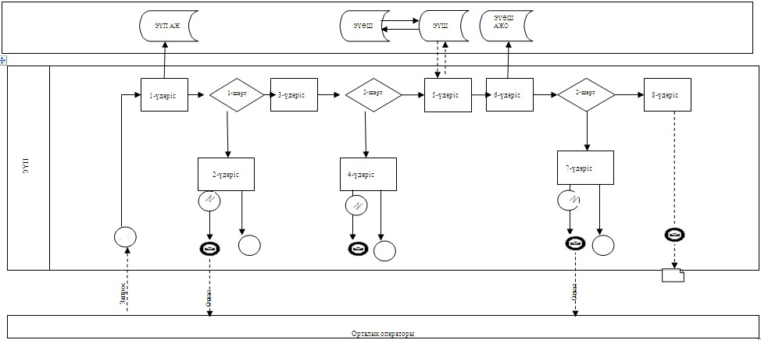

**Қызмет беруші арқылы электрондық мемлекеттiк қызмет көрсету**  
**барысында функционалдық өзара iс-қимылдың N 2 диаграммасы**

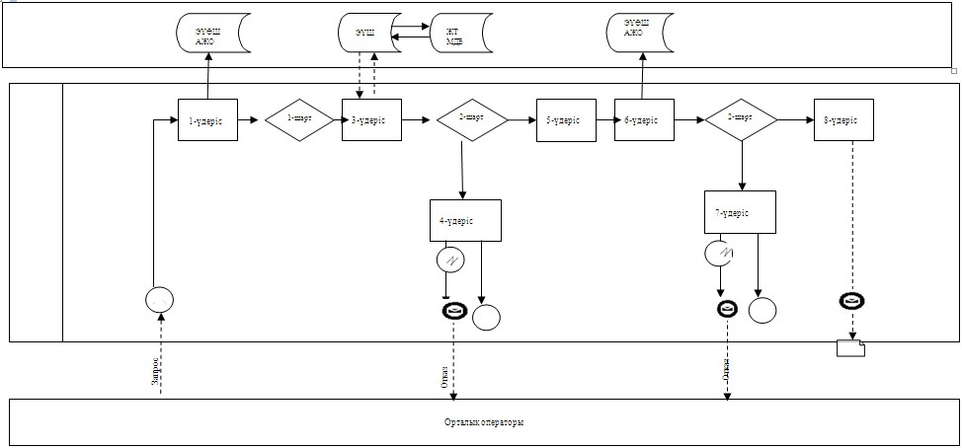

**ХҚКО АЖ арқылы электрондық мемлекеттiк қызмет көрсету**  
**барысында функционалдық өзара iс-қимылдың N 3 диаграммасы**

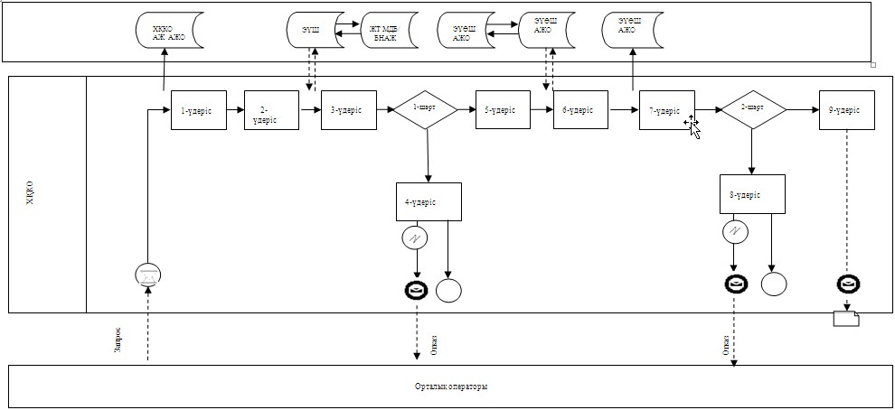

**Шартты белгілер:**

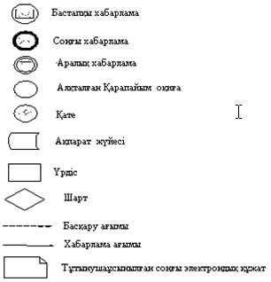

"Мемлекеттік тұрғын үй қорынан тұрғын  
үйге немесе жеке тұрғын үй қорынан  
жергілікті атқарушы орган жалдаған  
тұрғын үйге мұқтаж Азаматтарды  
есепке қою және олардың кезегі"  
Электрондық мемлекеттік  
қызметтің регламентіне  
3–қосымша

**Шығыс құжаттың нысаны**

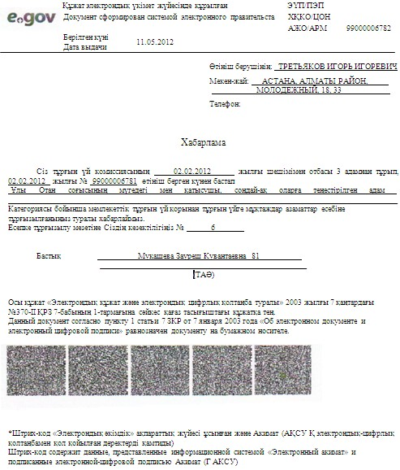

**Шығыс құжаттың нысаны (бас тарту)**

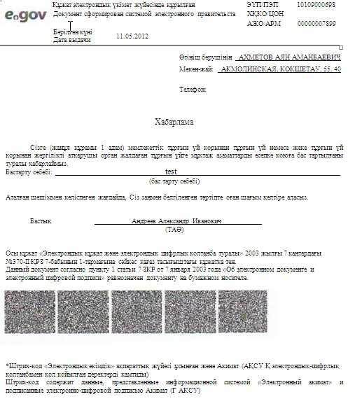

"Мемлекеттік тұрғын үй қорынан  
тұрғын үйге немесе Жеке тұрғын үй  
қорынан жергілікті атқарушы орган  
жалдаған тұрғын үйге мұқтаж азаматтарды  
есепке қою және олардың кезегі"  
электрондық мемлекеттік  
қызметінің регламентiне  
4-қосымша

**Электрондық мемлекеттiк қызметтiң көрсеткiштерiн анықтауға**  
**арналған сауалнама үлгiсi: "сапа" және "қолжетiмдiлiк"**

____________________________________________________________

(қызмет атауы)

      1. Сiздi электрондық мемлекеттiк қызмет көрсету үдерiсi мен нәтижесiнiң сапасы қанағаттандырды ма?  
      1) қанағаттандырған жоқ  
      2) жартылай қанағаттандырды;  
      3) қанағаттандырды.  
      2. Сiздi электрондық мемлекеттiк қызмет көрсету тәртiбi туралы ақпарат сапасы қанағаттандырды ма?  
      1) қанағаттандырған жоқ  
      2) жартылай қанағаттандырды;  
      3) қанағаттандырды.

© 2012. Қазақстан Республикасы Әділет министрлігінің «Қазақстан Республикасының Заңнама және құқықтық ақпарат институты» ШЖҚ РМК